EJERCICIO 1

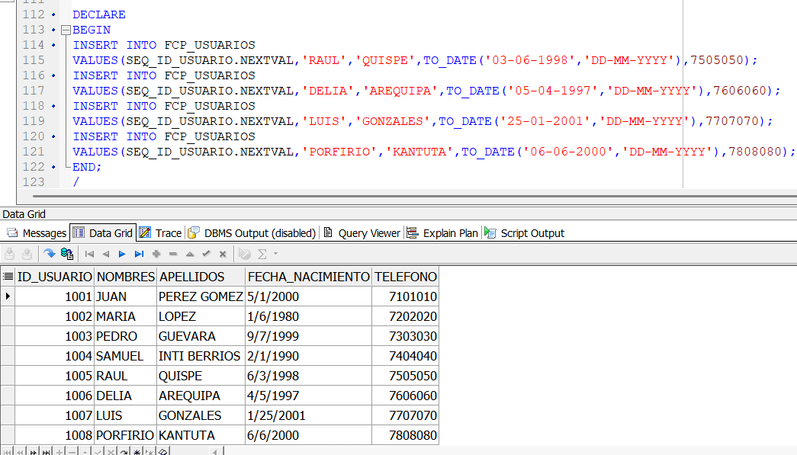

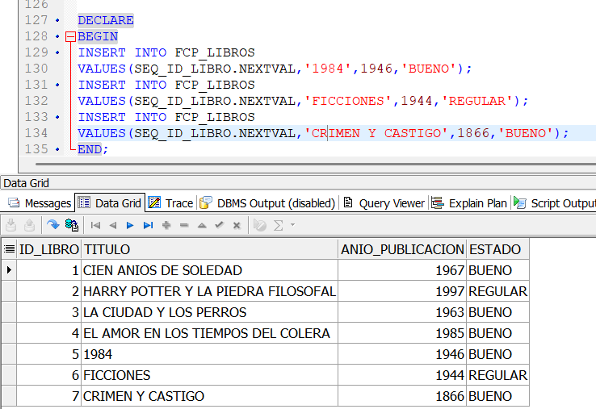 EJERCICIO2

EJERCICIO 3

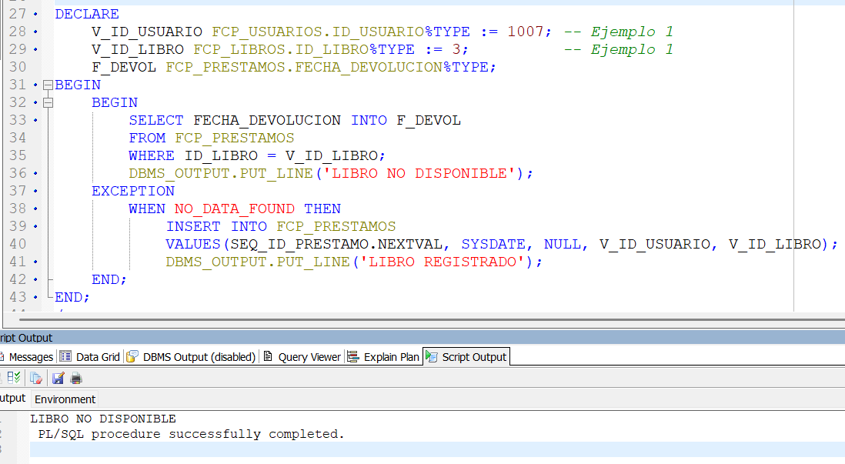CREACION BLOQUE ANONIMO

EJEMPLO 1

EJEMPLO 2

